Технологическая карта
Учебный предмет: русский язык
Класс: 8
Авторы УМК: С.Г.Бархударов, С.Е.Крючков, Л.Ю.Максимов, Л.А.Чешко и др.
Издательство: Москва, «Просвещение», 2021
Тема урока: Вводные слова.
Учитель: Модестова Светлана Анатольевна (МБОУ №16 г.Липецка)

Тема | Вводные слова
Цель урока | Расширение понятийной базы обучающихся в рамках темы «Вводные слова» за счет включения в нее новых лингвистических элементов;  Формирование у обучающихся умений реализации новых способов действия.
Планируемый результат | Предметные умения | Личностные умения
 | - систематизировать лингвистический материал по теме «Вводные слова»;  - уметь находить в тексте вводные конструкции и обособлять их, пользуясь синтаксическим кластером;  - выделять интонационно вводные конструкции в устной речи;  - конструировать предложения, включающие данные синтаксические единицы;  - выполнять тестовые контрольные задания по теме «Вводные слова». | Личностные:  - формировать навыки самоопределения, самопланирования учебной деятельности;  - совершенствовать умение работать в мини-группе, в паре;  - развивать навыки речевого взаимодействия;  - развивать навыки взаимо- и самооценки, рефлексии учебной деятельности.
Организация пространства
Межпредметные связи | Формы работы | Ресурсы
Литература  География  История  Биология  Музыка  Экология | Групповая работа (мини-группы)  Самостоятельная работа  Фронтальная работа  Составление кластера (графическое изображение понятий)  Творческие задания  Игровые задания  Тестовые задания | ИКТ (ПК, интерактивная доска, проектор), презентация в формате smart notebook с использованием ЭОР  Раздаточный материал: кластер «Вводные слова»; листы с микротекстами; мини-тесты; конверты с фрагментами предложения;  Листы самооценки («Барометр настроения»)  Вазочка; роза; молоток
Этапы урока
Деятельность учителя | Деятельность обучающихся
 | Познавательные УУД | Коммуникативные УУД | Регулятивные УУД
1 этап. Организационно-мотивационный
1.Приветствие. Создание позитивного настроя (мотивации) на учебную работу. Включение в деловой ритм урока.  2.Учитель произносит с различным интонированием фразу:  К счастью, урок наш начинается.  К всеобщему огорчению, урок наш начинается.  Может быть, урок наш начинается.  Безусловно, урок наш начинается!  3.Учитель просит выдвинуть предположение о теме предстоящего урока. Затем в презентации открывается «шторка», и обучающиеся видят ранее названную ими тему урока. (слайд 1)  4.Корректирует формулировки задач урока, озвученные классом. | 1.Подготовка к учебной работе.  2.Наблюдают за изменением мимики учителя и его интонации при произнесении фразы о начале урока.  3.Выдвигают предположения о теме урока (отталкиваясь от ключевого слова «уточнение»).  После открытия «шторки» на слайде записывают тему на специальные зеленые листы.  4.Формулируют основные задачи урока. | 1.Планирование сотрудничества с учителем и одноклассниками.  2.Взаимодействуют с учителем во время беседы.  3.Обсуждают варианты темы урока.  4.Слушают собеседников, строят высказывания. | 1.Подготовка к организации собственной деятельности.  2.Высказывают мнение по существу полученного задания.  3.Слушают собеседников, строят высказывания.  4.Занимаются целеполаганием, ставят познавательные задачи.
2 этап. Актуализация знаний
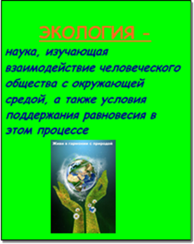  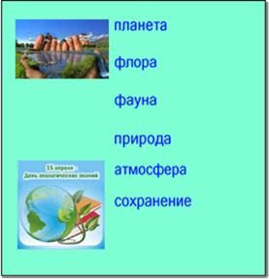  1.а)Организует словарную работу, направленную на увеличение объема зрительной памяти: в течение 40-45 секунд обучающиеся смотрят на слова, представленные на интерактивной доске (слайд 2). Затем запись закрывается, и школьники записывают слова, которые им удалось запомнить.  б)Открывает вновь слайд со словарными словами, обучающиеся производят самопроверку(дописывают недостающие слова; проверяют, насколько орфографически грамотно написаны те слова, которые им удалось записать).  в)Просит детей подумать, объединены ли данные слова какой-либо тематикой.  Предлагает объяснить лексическое значение слов флора, фауна, обратив внимание школьников на их латинское происхождение.  г)Объясняет, что подбор словарных слов с такой тематикой не случаен: 15 апреля отмечался международный День экологических знаний. Рассказывает краткую историю появления этого праздника. Просит дать толкование слова экология (слайд 4).  д)Вводит в лексикон обучающихся новое слово – ресайкл, обращая внимание на постановку ударения (слайды 5-6).  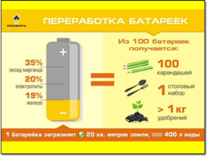  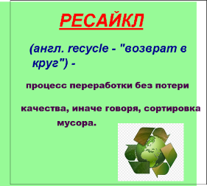  е) Обращает внимание детей на формулировку лексического значения данного слова и просит найти в этой формулировке сочетание, выражающее замечание о способах оформления мыслей. Как называются подобные синтаксические единицы?  2.Предлагает классу актуализировать знания по теме «Вводные слова» при помощи кластера (слайд 7). В начале этого этапа звучит стихотворение А.Кушнера «Вводные слова» в исполнении ученицы.  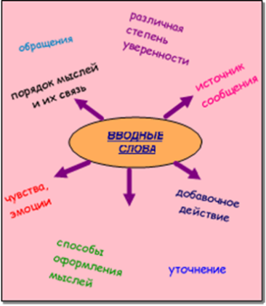 | 1.Осмысливают представленные словарные слова, подключают зрительный анализатор для их запоминания.  В ходе самопроверки развивают орфографическую зоркость.  Проводят элементарный анализ слов, находят объединяющий их признак.  Пополняют свой лексикон за счет нового слова ресайкл.  Выделяют существенную информацию и анализируют ее.  2.Обучающийся на интерактивной доске работает с кластером способом «перетяжки», отбирая из всех записей только нужное (названия групп вводных слов по значению). | 1.Проговаривают слова вполголоса с целью более продуктивного запоминания.  Обмениваются мнениями по поводу ответа на вопрос.  Развивают орфоэпические навыки.  Взаимодействуют с учителем во время беседы, осуществляемой во фронтальном режиме.  2.Слушают собеседника, корректируют его действия, преобразовывают теоретический материал. | 1.Проявляют способность к волевому усилию в преодолении препятствий (в данном случае – в запоминании словарных слов).  Производят контроль и вносят необходимые корректировки в свои записи.  Высказывают мнения по существу полученного задания.  Высказывают мнение по существу полученного задания.  2.Планируют свою деятельность в соответствии с целевой установкой.
3 этап. Построение нового знания
Обращает внимание класса на необходимость добавить к кластеру новую лингвистическую информацию.  Предлагает совместное решение учебной задачи: иногда можно принять за вводные слова те, которые ими не являются. А разновидности этих слов вам предстоит расшифровать.  (На слайде 8 записаны слова в виде различных «шифровок»).  1 – разгадать анаграммы  2- взять из строки только русские буквы  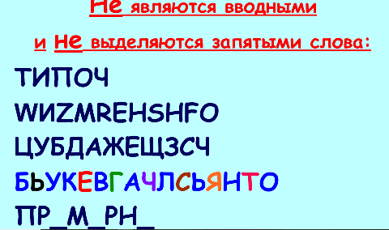  3 – внутри строки среди набора случайно подобранных букв найти «спрятанный» предлог  4 – отобрать буквы только синего цвета  5 – вставить пропущенные гласные | Получают листы с кластером и по мере расшифровки слов заполняют оборотную сторону листа: «Не являются вводными словами и не выделяются запятыми»  Развивают психические процессы: мышление, внимание, воображение.  Решают предложенную учебную задачу, делают вывод. | Обсуждают варианты ответов для решения предложенной учебной задачи. | Планируют деятельность в соответствии с целевой установкой.  Принимают и осуществляют учебную задачу.
4 этап. Применение полученных знаний

Устанавливает осознанность восприятия обучающимися учебного материала.  Организует деятельность по применению новых знаний.  Предлагает задания ситуативного характера.  Задание 1.  Найти в предложении (слайд 9) вводное слово, определив с помощью кластера его группу.  Задание 2.  Выписать номер предложения с уточняющим обстоятельством (слайд 10).  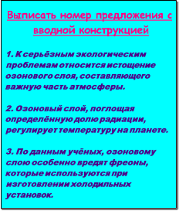  Где именно в этом предложении вводная конструкция и к какой группе по значению ее можно отнести?  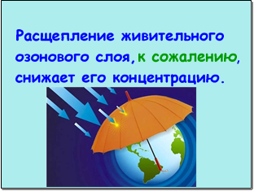  Задание 3.  Анализ особенности структуры предложений с вводными конструкциями (слайд 11).  Предлагается провести эксперимент по перемещению вводного слова внутри предложения (на интерактивной доске способом «перетяжки») и сделать вывод о месте вводных конструкций в предложении.  Задание 4 (работа в группах)  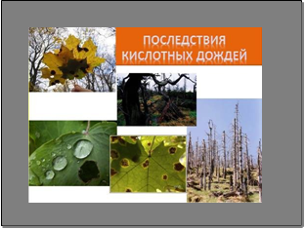  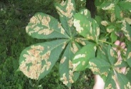  Группа 1 характеризует вид обособления под цифрами 1 и 2; группа 2 – под цифрами 3 и 4 (слайды 12-13).  Дополнительное задание для обеих групп: составить синонимический ряд к слову «безусловно»  Задание 5 (корректорская работа):  Найти ошибку при использовании вводных слов (слайды 14-15)  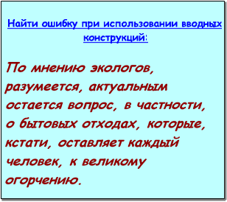  Предлагается подумать над фразой лингвиста Пешковского, который считал вводные слова как бы «лишними» и говорил, что это «инородные слова, внутренне чуждые приютившему их предложению». Согласны ли вы с этим?  Проводится «эксперимент с вазочкой» (роза и молоток помещаются в нее попеременно) и делается вывод о необходимости употреблять вводные слова уместно и не перегружать ими речь, переводя их в разряд «слов-паразитов».  Задание 6.  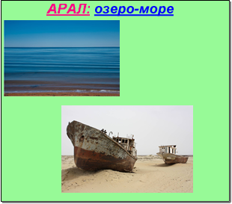  А сейчас настало время познавательной и весьма любопытной информации. Взгляните на слайд (слайд 16):  Это одно из самых уникальных озер нашей планеты (было!) Вы слышали о нем?  В таком случае, немного подробнее узнать о море-озере Арал вы сможете из микротекста.  Один обучающийся работает с микротекстом на интерактивной доске, а класс получает листы с распечатанным микротекстом (слайд 17). В нем надо выделить вводные конструкции, попутно решая орфографические и пунктуационные задачи.  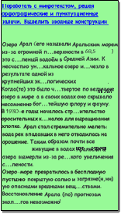  Проверку микротекста на доске осуществляет ученик-консультант, после чего обучающиеся, работавшие с микротекстом на местах, проводят самопроверку.  Дополнительные вопросы учителя после проверки текста:  - Каков стиль данного текста?  - Обратимся к разделу науки о языке «Морфемика». Найдите в первой части текста сложное слово.  Задание 7.  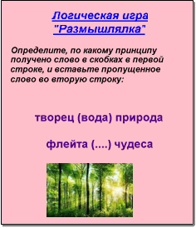  Коль скоро мы коснулись в предыдущем задании морфемики, предлагаю логическую игру, в ходе которой нужно хорошо сориентироваться в принципе построения слова.  Внимательно читайте условия игры! (слайд 18)  Задание 8 (работают в мини-группах)  Экология – это охрана не только водных объектов, воздуха, но и зеленых насаждений. Наш Липецкий край славится своими лесами и чудесными растениями, а также уникальным заповедником. Не догадались, о каком заповеднике идет речь? (слайды 19-20)  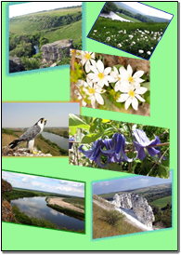  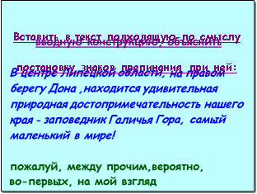  Необходимо вставить в предложение подходящую по смыслу вводную конструкцию, а также объяснить (при помощи кластера), почему слово «даже» нельзя использовать в данном случае.  Задание 9. Мы говорили о том, как на письме выделяются вводные слова.  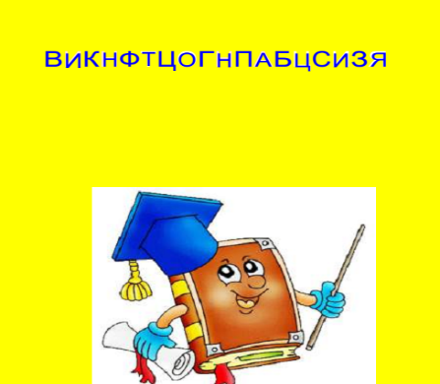  Но очень важно и в устной речи правильно расставлять акценты в таких синтаксических единицах. В подобных предложениях важна…что? (слайд 21)  Для того чтобы ответить на этот вопрос, необходимо «вытянуть» из строки каждую вторую букву (обучающийся делает это на интерактивной доске).  После разгадывания слова интонация задается вопрос: На что следует обращать внимание при произнесении предложений с вводными конструкциями?  Задание 10 (работают в парах). Слайд 22  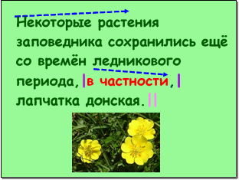  Отработка интонации предложений, содержащих вводные слова.  Обучающиеся произносят предложения (по очереди в парах), следуя условным обозначениям, которые они предварительно повторяют: вертикальные черточки – паузы, пунктирные стрелки – небольшое понижение голоса.  В ходе выполнения задания выясняют также, к какому разряду относится данная вводная конструкция.  Этимологическая страница.  В качестве этимолога выступает обучающийся, получивший опережающее задание по этимологическому словарю.  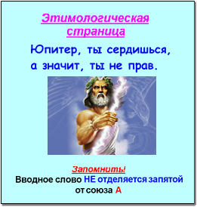  Обучающийся знакомит всех с «этимологическим паспортом» выражения «Юпитер, ты сердишься, а значит, ты не прав», после чего с помощью «шторки» открывает на слайде дополнительную синтаксическую информацию об отсутствии запятой при наличии союза А рядом с вводным словом (слайд 23).  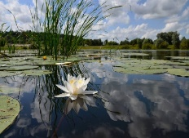  Релаксационная пауза: на фоне тихой спокойной мелодии проводится несколько упражнений из японской гимнастики «рейки».  Задание 11 (работают в мини-группах).  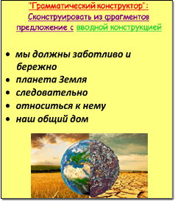  «Грамматический конструктор»: сконструировать предложение с вводным словом из предложенных фрагментов (слайд 25). Записать получившееся предложение, расставив в нем знаки препинания и объяснив правило их постановки.  Игровая страница.  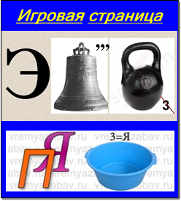  Разгадать ребусы (слайд 26), которые напрямую связаны с темой урока.  Задание 12.  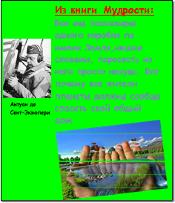  Существует множество красивых «экологических» афоризмов, и вот один из них (слайд 27)  Учитель предлагает всем вместе (вполголоса) прочитать афоризм, вдумываясь в его смысл. Открывается на слайде «шторка», и появляется изображение автора этих слов – французского писателя и летчика А.деСент-Экзюпери.  Вопрос учителя:  Вы заметили, какие слова в этом предложении являются вводными? | Осуществляют поиск и выделение существенной информации в ходе решения различных по сложности и по структуре учебных заданий.  Отвечают на вопросы учителя.  Синтезируют полученные сведения для составления ответов.  Структурируют знания, выбирая наиболее эффективные способы решения лингвистических задач.  На основе разнообразных учебных заданий развивают психические процессы: внимание, мышление, память, воображение.  Структурируют знания, выбирая наиболее эффективные способы решения лингвистических задач.  На основе разнообразных учебных заданий развивают психические процессы: внимание, мышление, память, воображение.  На основе разнообразных учебных заданий развивают психические процессы: внимание, мышление, память, воображение.  Планируют работу в мини-группе.  Осуществляют поиск и выделение существенной информации в ходе решения различных по сложности и по структуре учебных заданий.  Планируют работу в паре.  Осуществляют поиск и выделение существенной информации в ходе решения различных по сложности и по структуре учебных заданий.  Осуществляют целенаправленный поиск и обобщение дополнительной учебной информации.  Осуществляют поиск и выделение существенной информации в ходе решения различных по сложности и по структуре учебных заданий.  На основе разнообразных учебных заданий развивают психические процессы: внимание, мышление, память, воображение.  Развивают психические процессы: внимание, мышление, память, воображение  Синтезируют полученные сведения для составления ответов. | Взаимодействуют с учителем во время беседы, осуществляемой во фронтальном режиме.  Слушают собеседника, строят высказывания, отвечают на проблемные вопросы учителя.  Строят высказывания, отвечают на проблемные вопросы учителя.  Планируют работу в группах, осуществляют инициативное сотрудничество в поиске информации.  Обсуждают варианты ответов на задания, формируют умение находить общее решение и осознанно использовать разнообразные речевые средства для оформления ответа.  Взаимодействуют с учителем во время беседы.  Обсуждают варианты ответов на задание, формируют умение аргументировать свою точку зрения.  Формируют способность излагать мысли лаконично и ясно, резюмировать информацию.  Взаимодействуют с учителем во время беседы.  Формируют умение находить общее решение и осознанно использовать разнообразные речевые средства для оформления ответа.  Формируют способность излагать мысли лаконично и ясно, резюмировать информацию.  Формируют умение находить решение и осознанно использовать разнообразные речевые средства для оформления ответа.  Обсуждают варианты ответов на задание, формируют умение находить решение.  Взаимодействуют с учителем во время беседы.  Взаимодействуют с учителем во время беседы. | Самостоятельно планируют свою деятельность в соответствии с предложенным учебным заданием.  Высказывают мнение по существу полученного задания.  Принимают решения и осуществляют выбор в учебной и познавательной деятельности.  Осуществляют самоконтроль правильности выполнения заданий, при необходимости вносят коррективы в действие после его завершения на основе оценки и учета сделанных ошибок.  Осуществляют взаимоконтроль правильности выполнения заданий, при необходимости вносят коррективы в действие после его завершения на основе оценки и учета сделанных ошибок.  Определяют средства (алгоритм, модель, схему) для решения учебных задач.  Формируют положительную самооценку.  Формируют уважительное отношение к мнению других участников урока.  Определяют средства для решения учебной задачи.  Высказывают мнение по существу полученного задания.  Определяют средства (алгоритм, модель, схему) для решения учебных задач.  Самостоятельно планируют свою деятельность в соответствии с предложенным учебным заданием.  Определяют средства (алгоритм, модель, схему) для решения учебных задач.  Формируют положительную самооценку.  Высказывают мнение по существу полученного задания.  Высказывают мнение по существу полученного задания.
5 этап. Рефлексия учебной деятельности
Учитель оценивает результаты учебной деятельности обучающихся.  Проводит рефлексию деятельности с помощью приема «Барометр настроения», в котором также используются вводные слова (слайд 28)  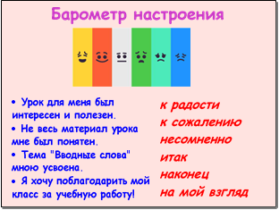  Предлагает вариативное домашнее задание: упражнение по учебнику или тренировочные задания с платформы РЭШ (слайд 29)  Индивидуальное задание (усложненное):  Задание «Исследователь»: в конкурсной работе «Образ буквы» (приводится фраза Н.В.Гоголя о языке, стилизованная под прописи XIX века) найти вводное слово и с помощью интернет-источников выяснить историю происхождения данной вводной конструкции. | Соотносят полученный результат учебной деятельности с поставленной целью.  Осуществляют рефлексию своей деятельности с помощью приема «Барометр настроения» на специальных листах:  Выбрать подходящий вам сейчас по настроению цвет в импровизированном барометре, а затем соединить линиями вводные слова из правого столбика с предложениями из левого столбика. | Используют речевые формулы для рефлексии своих действий.  Самостоятельно выбирают определение для оценки урока. | Проводят самооценку и самоанализ учебной деятельности в ходе урока.  Формируют уважительное отношение к мнению других участников урока.  Выбирают домашнее задание с учетом индивидуальных особенностей.

